1. **Data Definition Language ( DDL )**

Data Definition Language (DDL) yaitu kumpulan perintah query pada SQL untuk menggambarkan desain dari database secara menyeluruh. Data Definition Language ( DDL ) juga digunakan untuk membuat, merubah maupun menghapus struktur atau definisi tipe data dari obyek yang ada pada database. Data Definition Laguage memiliki kaitan dengan Tipe Data. Tipe data adalah suatu bentuk pemodelan data yang dideklarasikan pada saat melakukan pembuatan tabel.

Pada Data Definition Language (DDL) lebih berhubungan pada objek bukan pada isi atau data contoh:

1. CREATE > membuat objek baru.
2. USE > menggunakan objek.
3. DROP & TRUNCATE> menghapus objek dan menghapus semua record di database.
4. ALTER & RENAME> mengubah struktur database dan merubah nama table

Dibawah ini untuk hasil implementasi atau mempraktikan langsung menggunakan XAMPP.

1. Hasil membuat ojek baru
   CREATE

Gambar membuat objek baru

Untuk pembuatan objek ini telah berhasil dan muncul pada project database kita yaitu db_mdpl

1. 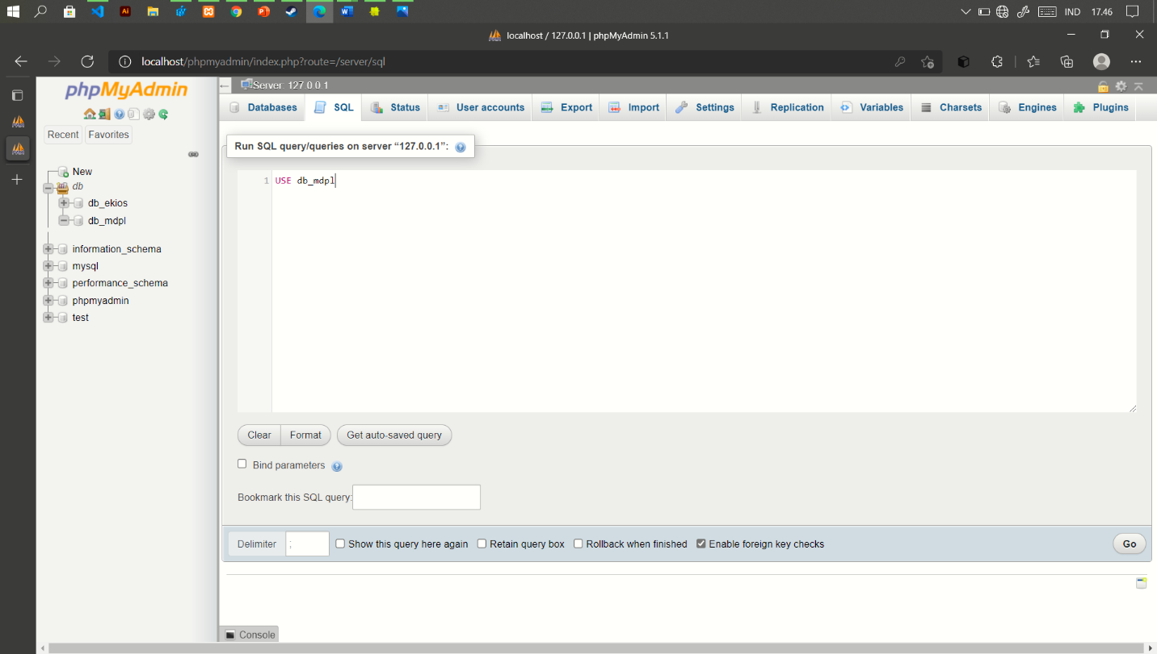USE

Gambar menggunakan objek

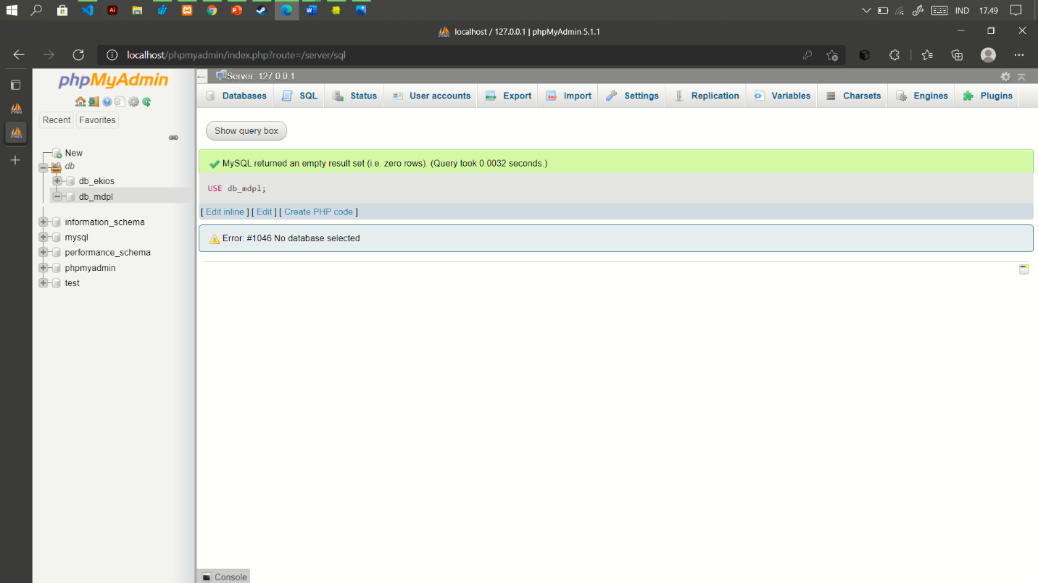 Ketikan “USE nama_database” pada SQL query untuk memlih data base kemudian klik GO maka akan otomatis membuka atau memilih database tersebut

Gambar hasil dari USE

1. 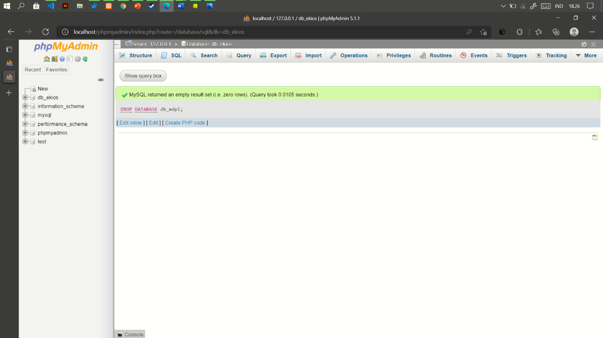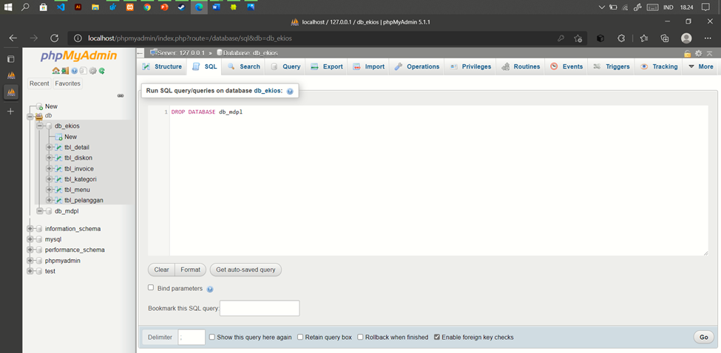DROP

Gambar 5 Objek terhapus

Gambar 4 menghapus objek

Pada gambar 5 penghapusan objek berhasil dan db_mdpl langsung hilang pada bagian file database kita hanya tersisa db_ekios

1. 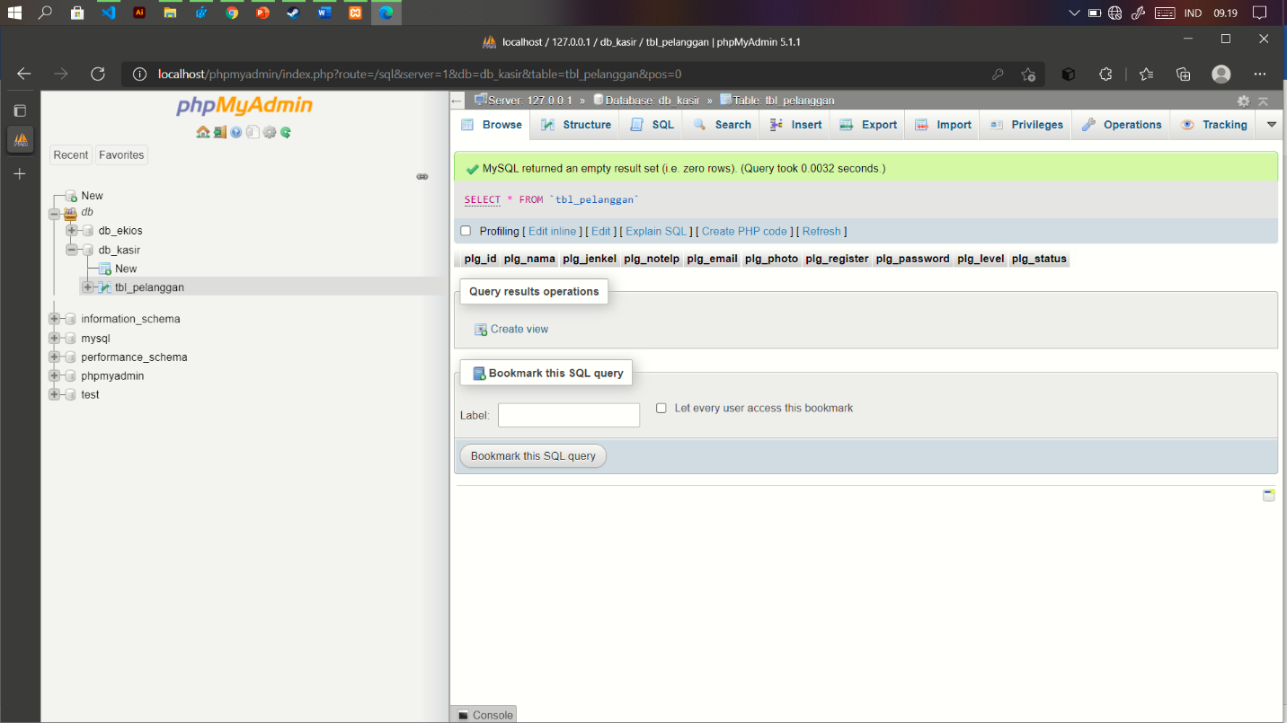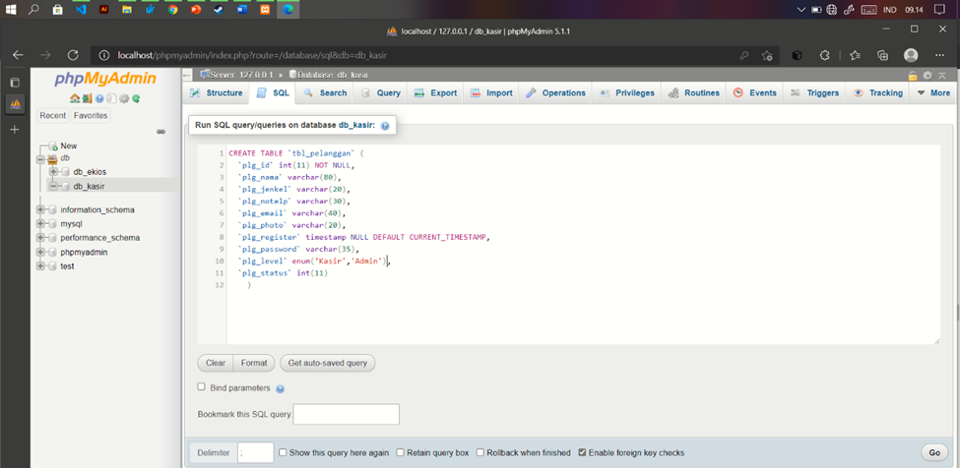ALTER

Gambar 7 struktur table yang telah dibuat

Gambar 6 pembuatan table

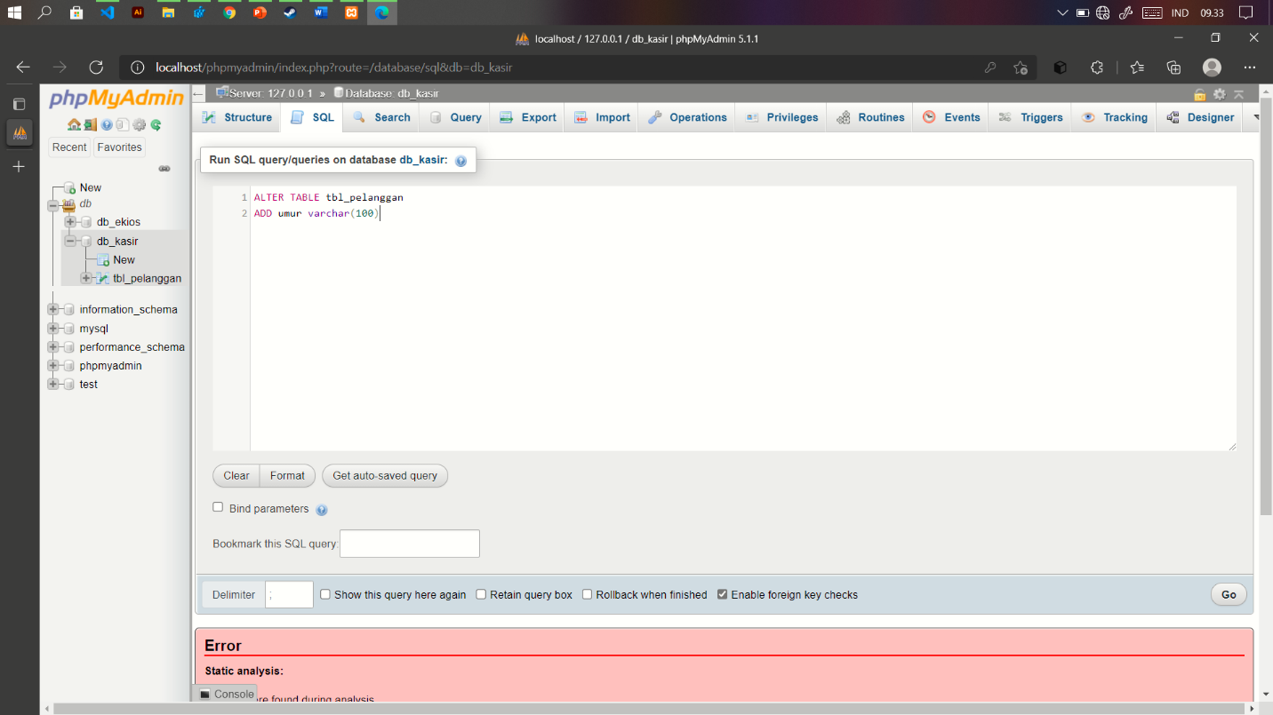Gambar diatas adalah cara menambahkan tabel pada database. Gambar 6 merupakan cara menambahkan tabel dan gambar 7 merupakan hasil dari pembuatan tabel yang telah dibuat

Gambar 8 menambahkan kolom

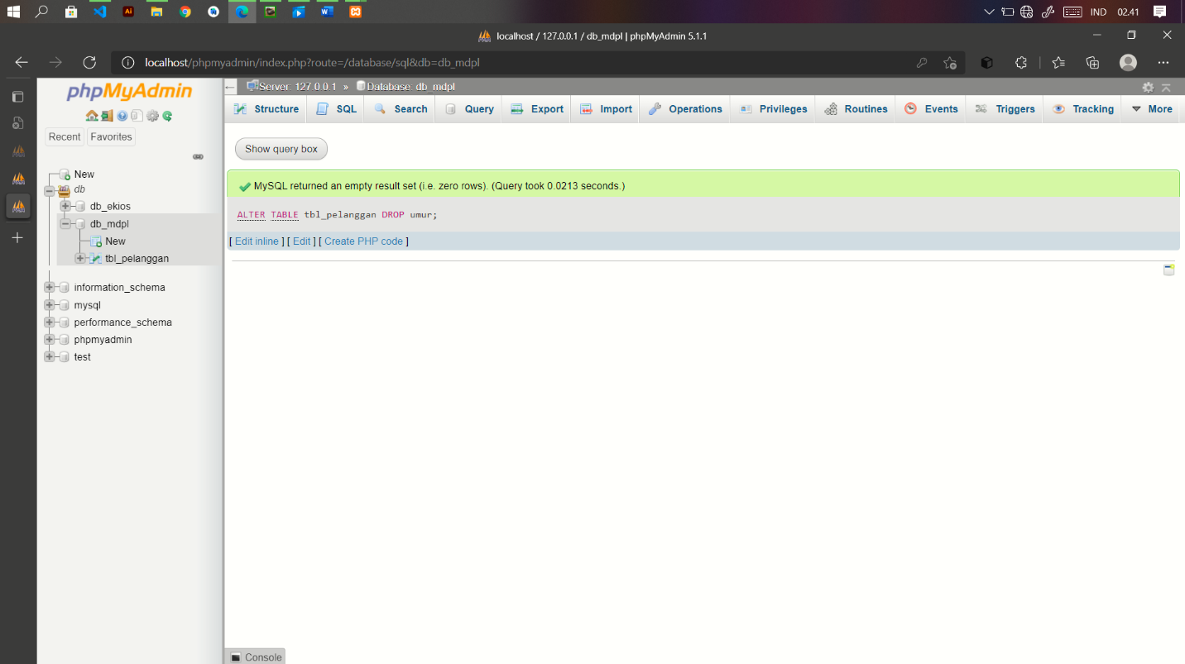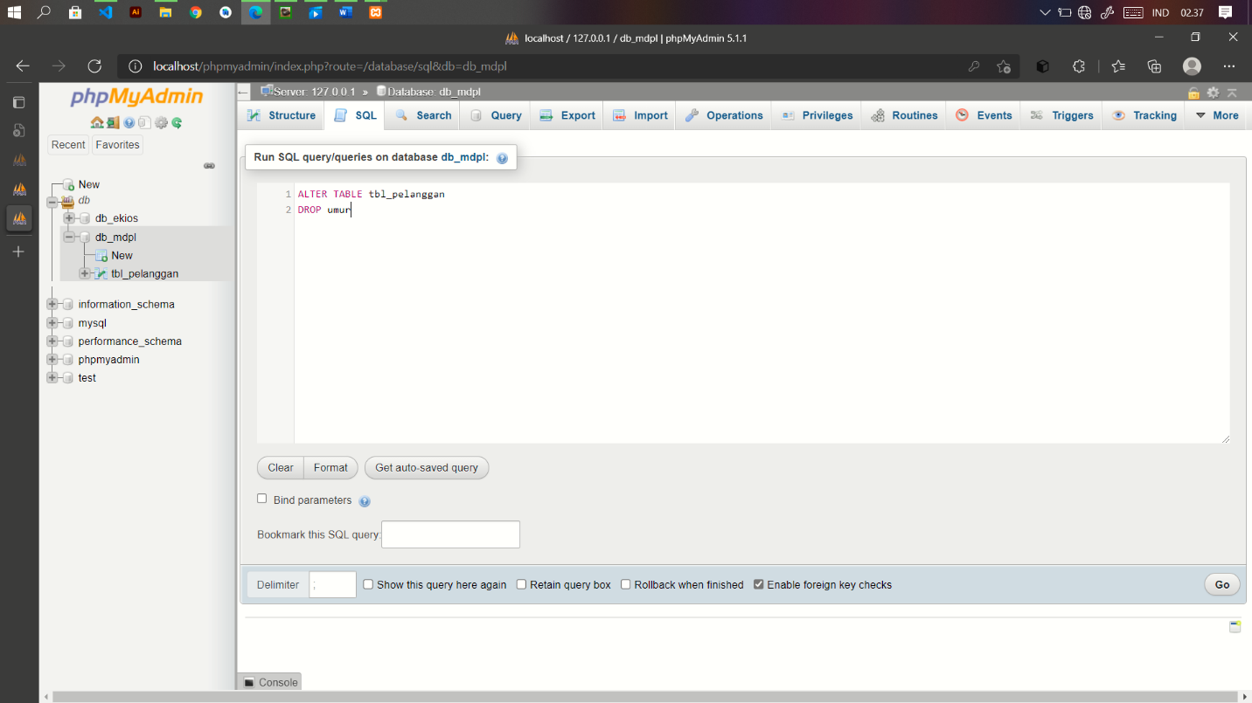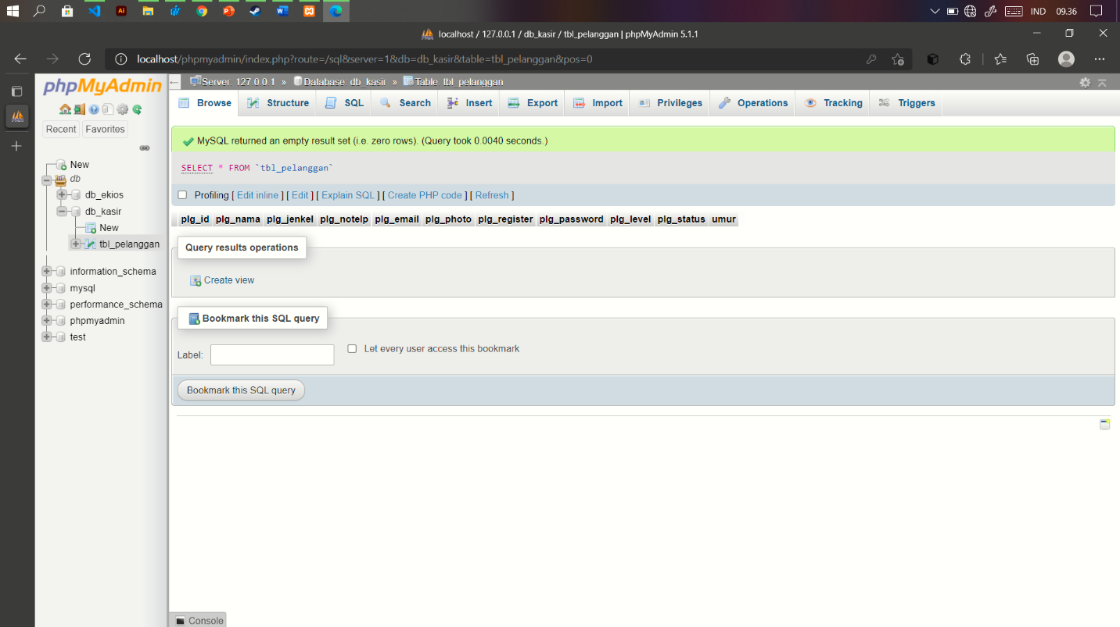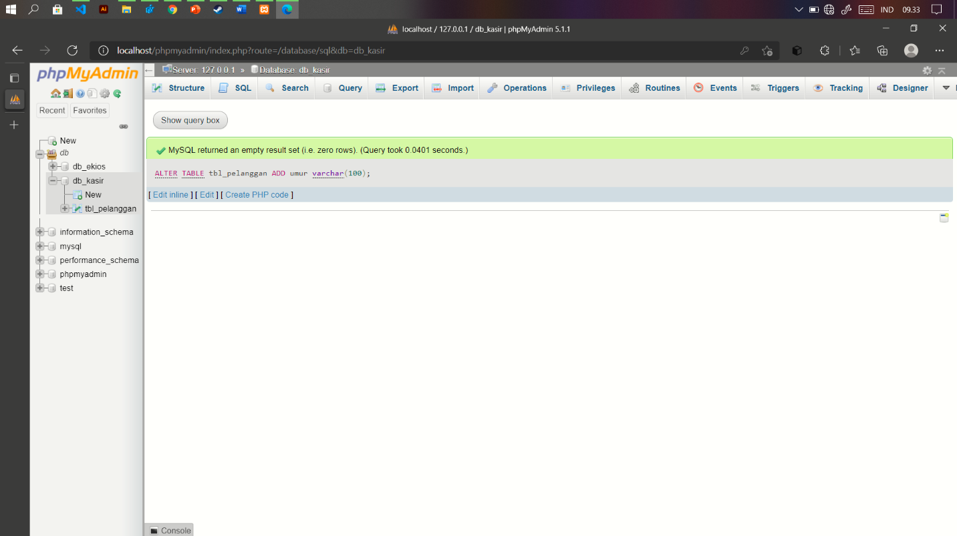 Selanjutnya saya memodifikasi tabel yang telah saya buat dengan menambah kan kolom umur pada tbl_pelanggan . untuk cara nya bisa dilihat pada *Gambar 8*. Untuk hasil ada pada *Gambar 9*

Gambar 10 DROP table

Gambar 9 penambahan kolom berhasil

Gamabar di atas merupakan hasil dari menghapus kolom table

E. RENAME

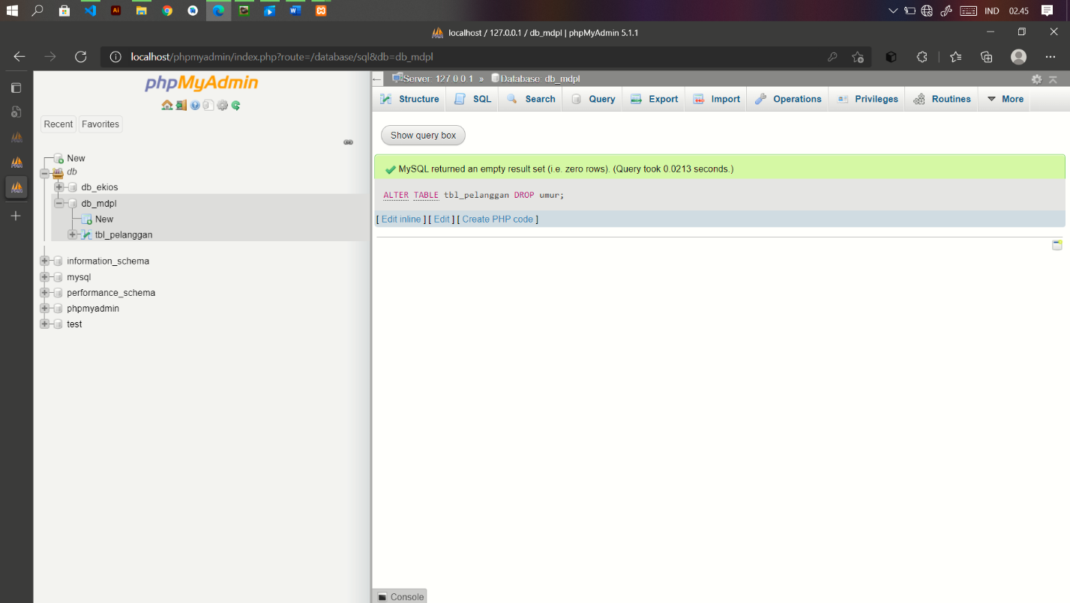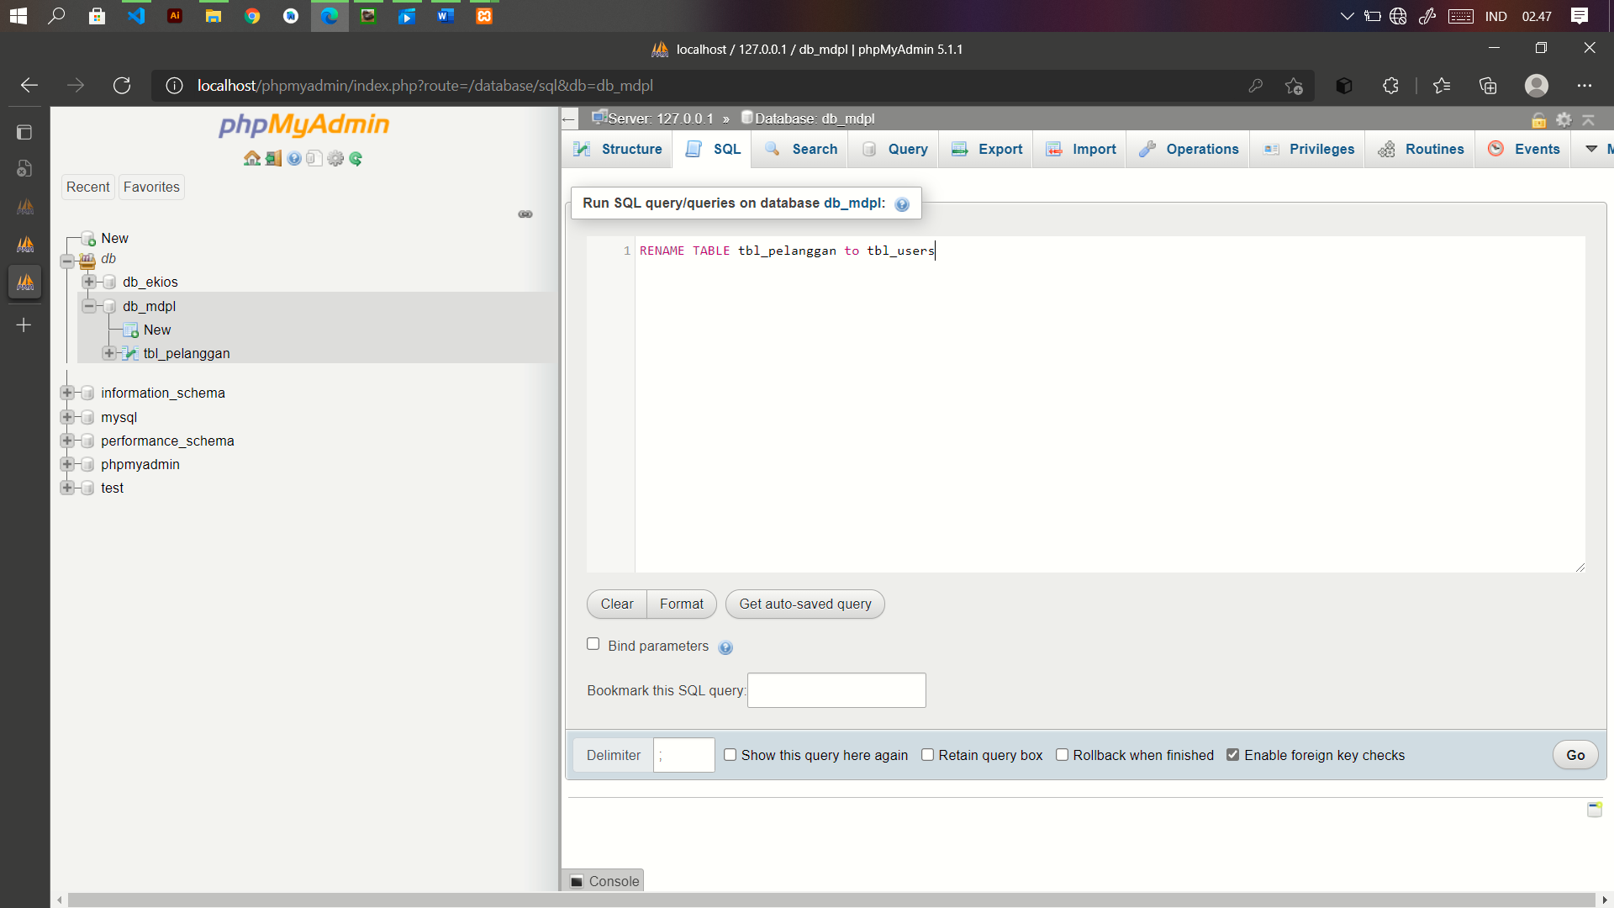

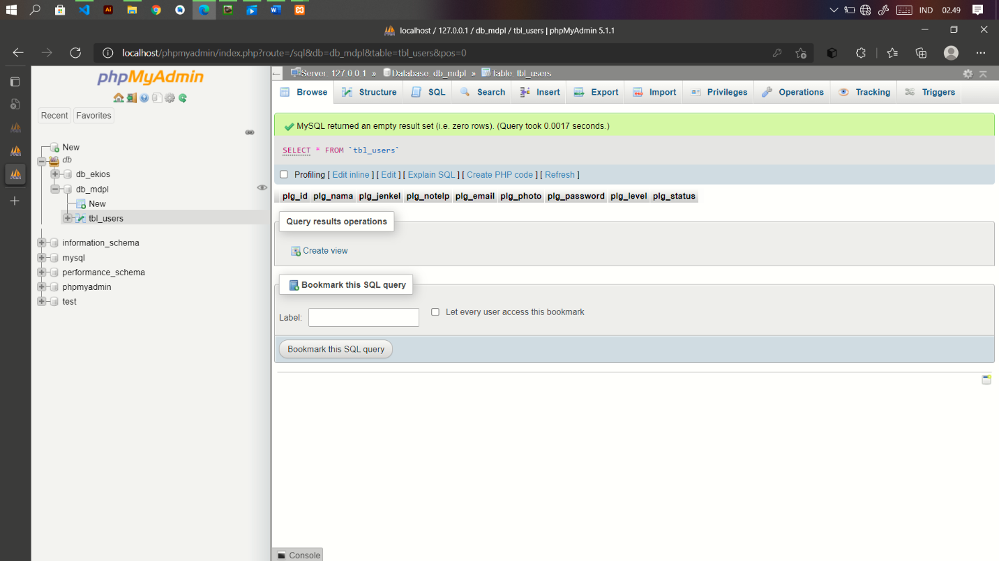Before After

Pada gambar diatas merupakan hasil dari RENAME yang gunanya untuk merubah nama table

F. TRUNCATE

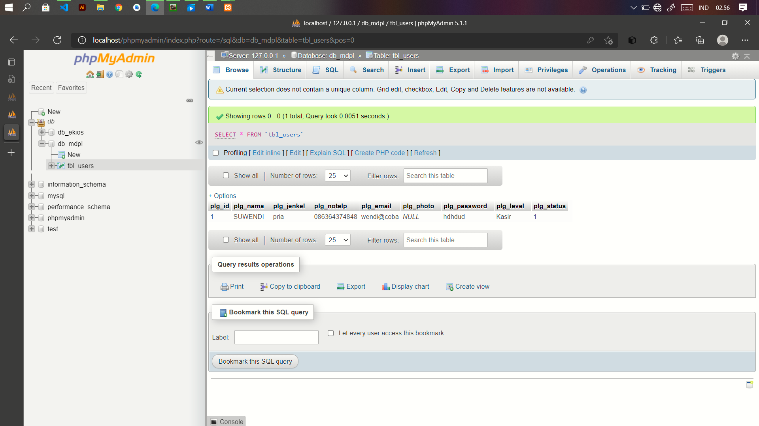

Pada perintah ini digunakan untuk menghapus semua record database. Misal pada gambar diatas kita memiliki tabel users yang telah mempunyai record dan kita ingin menghapus recordnya

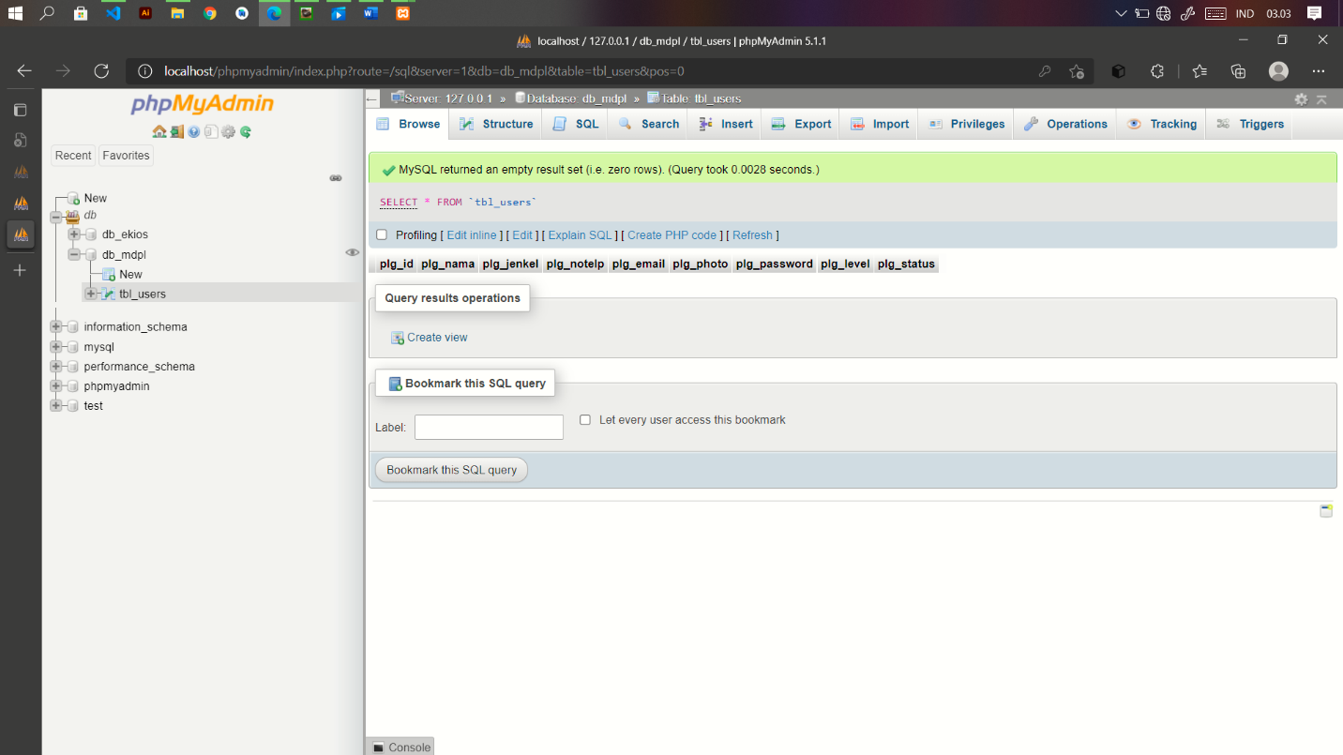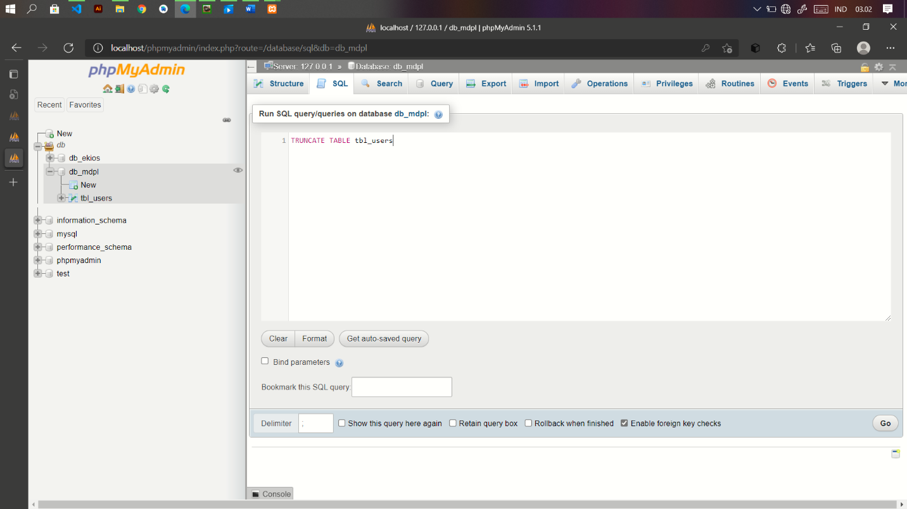

Bisa dilihat hasilnya yang sebelumnya tbl_users memiliki isi sekarang menjadi kosong .

*(Penyusun Suwendi)*